***Chapter 3:***

**الجزء العملي**

استخدمنا اللغات الأتية في الموقع:

HTML – CSS – JavaScript – Advanced CSS – Bootstrap – node – node.js – Database (MongoDB) – Stripe API.

هنكتب هنا الموقع بيقدم ايه و بيخدم المغتربين ازاي و بيخدم الطلاب انهم يعرفو يقررو هيختارو انهي قسم و دفع رسوم عشان يقلل الزحمة علي الخزنة و اختيار القسم هيقلل زحمة الشئون – و اننا شرحنا رؤية الكلية و الرسالة و النشأة و هنقول ان الموقع بيقدم لغتين عربي و انجليزي

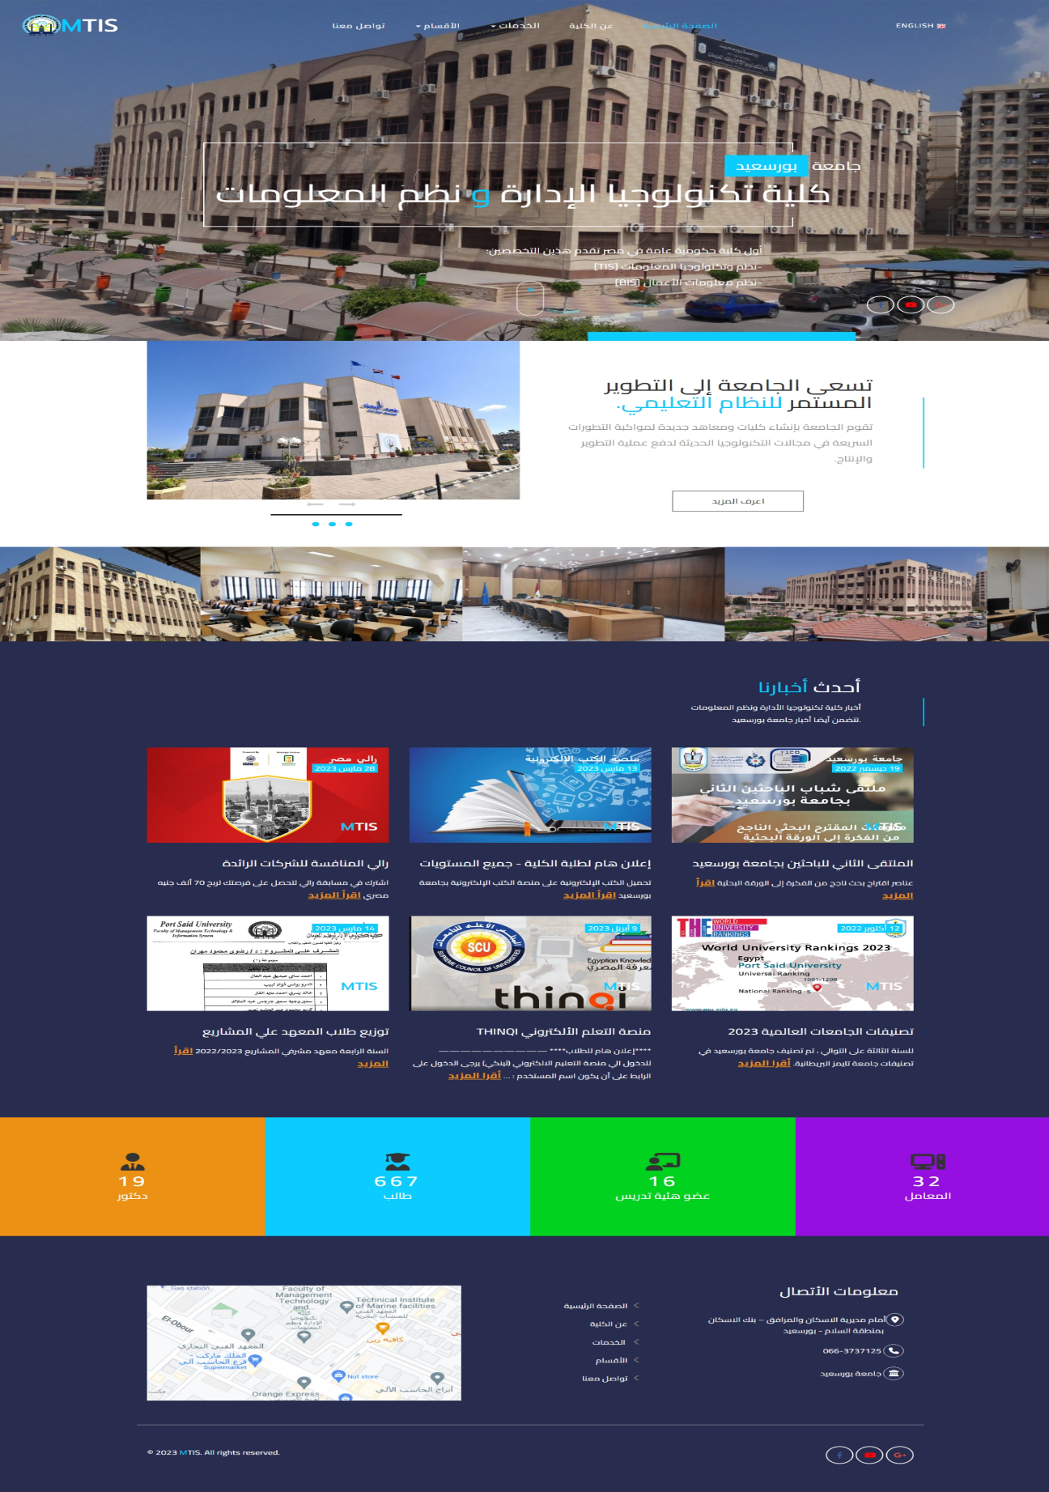شرح الصفحة بالتدريج كل جزء هنكتب عليه حاجة زي اول حاجة الواجهة و بعد كده اننا عملنا جزء عن الجامعة و بعد كده صور الكلية الي بتتحرك عشان لو حد حابب يشوف شكل الكلية

